TRƯỜNG THCS TÙNG THIỆN VƯƠNG
NỘI DUNG HỌC TRỰC TUYẾN
Tuần từ 12: 22/11/2021 đến 27/11/2021
Bộ môn: VẬT LÝ 8

Bài 9: ÁP SUẤT KHÍ QUYỂN
A. NỘI DUNG TÌM HIỂU BÀI VÀ CÂU HỎI TÌM HIỂU BÀI

1. Sự tồn tại của áp suất khí quyển
Trái Đất được bao bọc bởi lớp không khí dày hàng ngàn kilomét. Lớp không khí này được gọi là khí quyển.
Do không khí có trọng lượng nên Trái Đất và mọi vật trên Trái Đất đều chịu áp suất của lớp không khí bao quanh Trái Đất. Áp suất này được gọi là áp suất khí quyển.
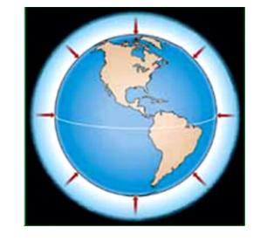
Ví dụ:
- Sau khi hút hết sữa trong hộp, hút mạnh ở đầu ống hút để rút bớt không khí trong hộp ra. Khi được rút bớt, không khí bên trong hộp loãng hơn ngoài hộp nên áp suất không khí trong hộp nhỏ hơn áp suất không khí ngoài hộp. Không khí bên ngoài hộp sữa tạo ra áp lực lên mọi mặt của vỏ hộp khiến vỏ hộp sữa bị bẹp vào trong từ nhiều phía.

- Thí nghiệm của Ghê – rích thực hiện vào năm 1865. Ông dùng hai bán cầu ghép khít vào nhau rồi rút hết không khí bên trong ra. Hình vẽ ở dưới là hai đàn ngựa, mỗi đàn 8 con không kéo nổi hai bán cầu tách ra. Nguyên nhân là do khi rút hết không khí ra thì áp suất trong quả cầu bằng không, trong khi đó vỏ quả cầu chịu áp suất khí quyển từ mọi phía làm cho hai bán cầu ép chặt vào với nhau.
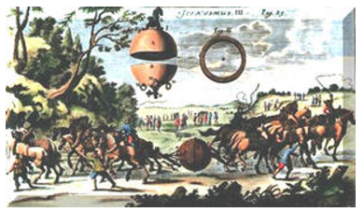
2. Độ lớn của áp suất khi quyển
Để đo áp suất khí quyển, người ta dùng ống Tô-ri-xe-li.
Lấy một ống thủy tinh, một đầu kín dài khoảng 1m đổ đầy thủy ngân vào. Lấy ngón tay bịt miệng ống rồi quay ngược ống xuống. Sau đó, nhúng chìm miệng ống vào một chậu đựng thủy ngân rồi bỏ ngón tay bịt miệng ống ra, thủy ngân trong ống tụt xuống, còn lại khoảng h nào đó tính từ mặt thoáng của thủy ngân trong chậu (hình vẽ).
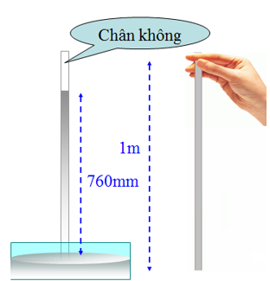
- Độ lớn của áp suất khí quyển bằng áp suất của cột thủy ngân trong ống Tô-ri-xe-li.
- Đơn vị đo áp suất khí quyển thường dùng là milimét thủy ngân (mmHg).
Ngoài ra còn dùng một số đơn vị khác: át mốt phe (atm), paxcan (Pa), torr (Torr)…
1 atm = 101325 Pa
1 Torr = 1 mmHg = 133,3 Pa
1 cmHg = 10 mmHg = 1333 Pa
1 atm = 760 Torr = 760 mmHg = 76 cmHg.
- Thông thường áp suất khí quyển ở sát mặt nước biển là 1 atm.
- Áp suất khí quyển chịu ảnh hưởng của nhiều yếu tố như nhiệt độ, gió, độ cao…
B. NỘI DUNG VIẾT BÀI
Bài 9: ÁP SUẤT KHÍ QUYỂN
1. Sự tồn tại của áp suất khí quyển
Trái đất và mọi vật trên trái đất đều chịu tác dụng của áp suất khí quyển theo mọi phương.
2. Độ lớn của áp suất khí quyển
Áp suất khí quyển bằng áp suất của thủy ngân trong ống Tô ri xe li, do đó người ta thường dung mmHg làm đơn vị đo áp suất khí quyển.
Chú ý: Do trọng lượng riêng của thủy ngân là d =136000N/m³.
Mà p=d.hp=d.h nên một cột thủy ngân cao h=1mm=0,001mh=1mm=0,001m có áp suất là:
P=136000.0,001=136N/m²
Vậy ta có 1mmhg=136N/m²
C. CÂU HỎI ÔN TẬP, VẬN DỤNG
Câu 1: Hút bớt không khí trong một vỏ hộp đựng sữa bằng giấy, ta thấy vỏ hộp giấy bị bẹp lại là vì:
A. việc hút mạnh đã làm bẹp hộp
B. áp suất bên trong hộp tăng lên làm cho hộp bị biến dạng
C. áp suất bên trong hộp giảm, áp suất khi quyển ở bên ngoài hộp lớn hơn làm nó bẹp
D. khi hút mạnh làm yếu các thành hộp làm hộp bẹp đi
Câu 2: Câu nhận xét nào sau đây là SAI khi nói về áp suất khí quyển?
A. Độ lớn của áp suất khí quyển có thể được tính bằng công thức p= hd
B. Độ lớn của áp suất khí quyển có thể được tính bằng chiều cao của cột thủy ngân trong ống Tôrixenli.
C. Càng lên cao áp suất khí quyển càng giảm.
D. Ta có thể dùng mmHg làm đơn vị đo áp suất khí quyển.
Câu 3: Trong các hiện tượng sau đây hiện tượng nào KHÔNG do áp suất khí quyển gây ra.
A. Một cốc đựng đầy nước được đậy bằng miếng bìa khi lộn ngược cốc thì nước không chảy ra ngoài.
B. Con người có thể hít không khí vào phổi
C. Chúng ta khó rút chân ra khỏi bùn
D. Vật rơi từ trên cao xuống
Câu 4 : Điều nào sau đây là đúng khi nói về sự tạo thành áp suất khí quyển?
A. Áp suất khí quyển có được là do không khí tạo thành khí quyển có trọng lượng.
B. Áp suất khí quyển có được là do không khí tạo thành khí quyển có độ cao so với mặt đất.
C. Áp suất khí quyển có được là do không khí tạo thành khí quyển rất nhẹ.
D. Áp suất khí quyển có được là do không khí tạo thành khí quyển có chứa nhiều loại nguyên tố hóa học khác nhau.
Câu 5: Phát biểu nào sau đây là đúng khi nói về áp suất khí quyển?
A. Áp suất khí quyển tác dụng theo mọi phương.
B. Áp suất khí quyển bằng áp suất thủy ngân.
C. Áp suất khí quyển chỉ tác dụng theo phương thẳng đứng hướng từ dưới lên trên.
D. Áp suất khí quyển chỉ tác dụng theo phương thẳng đứng hướng từ trên xuống dưới.
* DẶN DÒ:
- Học sinh ghi kiến thức đã học và làm các bài tập vào vở.
- Hạn chót nộp bài tuần 11 là trước 18 giờ 00 thứ 7 ngày 27/11/2021.
+ Học sinh đăng nhập vào trang K12online và dùng mã số, để học và hoàn thành bài tập.

